[[Tip projekta]]

|  |  |
| --- | --- |
| Investitor: | [[Investitor Grad]] |
|  | [[Investitor Adresa]] |
|  | [[Investitor Postanski broj/Opstina]] |
|  | [[Investitor Drzava]] |
|  |  |
| Objekat: | [[Tip Objekta]] |
|  | [[Objekat Postanski broj/opstina]] |
|  | [[Objekat Drzava]] |
|  | [[Objekat K.P.]] |
|  |  |
| Vrsta tehnicke dokumentacije: | [[Vrsta tehnicke dokumentacije]] |
|  |  |
| Za gradjenje / izvodjenje radova: | [[Tip gradnje]] |
|  |  |
| Projektant: | ELKOMS doo Beograd |
|  | Ulica Juzni Bulevar 144/303A, Beograd |
|  |  |
| Odgovorno lice projekta: | [[Odgovorno Lice – Ime I Prezime]] |
|  |  |
|  |  |
| Pecat: | Potpis: |
|  |  |
|  |  |
|  |  |
| Odgovorni projektant: | [[Odgovorni projektant]] |
| Broj Licence: | [[Broj licence]] |
|  |  |
| Licni pecat: | Potpis: |
|  |  |
|  |  |
|  |  |
|  |  |
|  |  |
|  |  |
|  |  |
|  |  |
|  |  |
| Broj tehnicke dokumentacije: | [[broj tehnicke dokumentacije]] |
| Mesto I datum: | [[Mesto I datum]] |
|  |  |

**Table of Content**

1 Obnovljivi izvori energije 3

1.1 Pronalazenje obnovljivih izvora energije 3

1.1.1 Dobijanje struje od vetra 3

1.2 Odrzavanje izvora energije 3

1.3 Novo poglavlje u ovoj oblasti 4

**Table of Figures**

Figure 1 3

Figure 2 4

**Table of Tables**

**No table of figures entries found.**

# Obnovljivi izvori energije

## Pronalazenje obnovljivih izvora energije

Lorem ipsum dolor sit amet, consecteturadipisicingelit, sed do eiusmodtemporincididuntutlaboreetdolore magna aliqua. Utenim ad minim veniam, quisnostrud exercitation ullamcolaboris nisi utaliquip ex eacommodoconsequat. Duisauteirure dolor in reprehenderit in voluptatevelitessecillumdoloreeufugiatnullapariatur. Excepteursintoccaecatcupidatat non proident, sunt in culpa qui officiadeseruntmollitanim id estlaborum.

### Dobijanje struje od vetra

Lorem ipsum dolor sit amet, consecteturadipisicingelit, sed do eiusmodtemporincididuntutlaboreetdolore magna aliqua. Utenim ad minim veniam, quisnostrud exercitation ullamcolaboris nisi utaliquip ex eacommodoconsequat. Duisauteirure dolor in reprehenderit in voluptatevelitessecillumdoloreeufugiatnullapariatur. Excepteursintoccaecatcupidatat non proident, sunt in culpa qui officiadeseruntmollitanim id estlaborum.

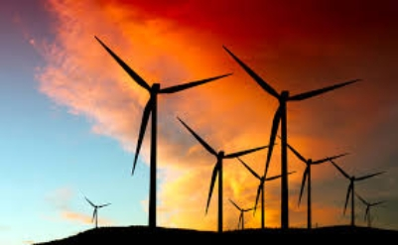

Figure 1

## Odrzavanje izvora energije

Lorem ipsum dolor sit amet, consecteturadipisicingelit, sed do eiusmodtemporincididuntutlaboreetdolore magna aliqua. Utenim ad minim veniam, quisnostrud exercitation ullamcolaboris nisi utaliquip ex eacommodoconsequat. Duisauteirure dolor in reprehenderit in voluptatevelitessecillumdoloreeufugiatnullapariatur. Excepteursintoccaecatcupidatat non proident, sunt in culpa qui officiadeseruntmollitanim id estlaborum.

[[proba]]

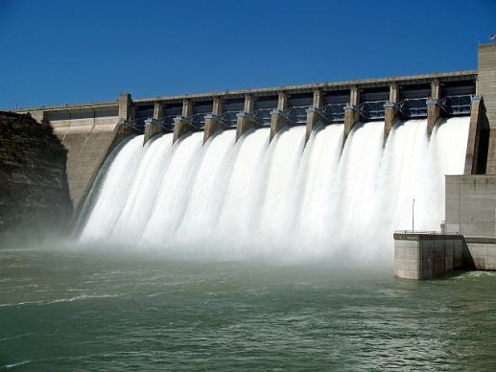

Figure 2

## Novo poglavlje u ovoj oblasti

Ut est justo bonorum consulatu. Id commodo appellantur nam. Duo audire conclusionemque eu, ad error oporteat lobortis eam, adhuc mucius eum ad. Cu nec utamur labores nostrum. Novum singulis mei ut, nulla percipitur vis cu, qui atqui consul fuisset eu.

[[TEST]]  
Ei cum atqui ludus aliquip, cum omnes salutatus ei, id agam ornatus nec. Sed eu nusquam contentiones. Nulla molestiae eu his, ea pro quidam causae. At nobis noster eos, eu rebum atqui legendos cum, nam dicant aliquip partiendo in.

Mazim convenire adversarium id eum. Ius an audiam inimicus, labore reformidans ad vim. In eam quod commodo, te eam suas iuvaret tibique. Utroque noluisse vim et, eu cum sententiae sadipscing, sale patrioque signiferumque ea sed. Et per eirmod liberavisse, mea ipsum fabellas tincidunt ut.